Ofício Vereador Nº 1275/2022

São Roque, 10 de maio de 2022.

Excelentíssimo Senhor,

Venho, por meio deste, cordialmente reiterar os pedidos dos moradores do bairro do Caete realizados mediante abaixo-assinado.
São eles, conforme anexo:
- Melhora na Iluminação Pública;
- Manutenção das ruas, em especial a Estrada do Mikame do Vale dos Pássaros;
- Poda, roçada e capinação nas ruas do bairro;
- Melhor sinalização de área escolar;
- Instalação de área de lazer destinada às crianças do bairro;
- Ônibus de linha;
- Designação de um agente da família;
- Contratação de mais médicos nos postos próximos;
- Criação de Posto de Saúde próximo ao Bairro;
- Ajuste da rota de coleta de resíduos para que todas as ruas sejam atendidas;
- Que os galhos resultantes da poda de árvores da Alameda Patativa sejam recolhidos.
Na certeza de que dispensará especial atenção a este Ofício, desde já agradeço, renovando meus mais sinceros protestos de elevada estima e de distinta consideração.

Atenciosamente,

Rafael Tanzi de Araújo
(Rafael Tanzi)
Vereador

Ao
Excelentíssimo Senhor
MARCOS AUGUSTO ISSA HENRIQUES DE ARAÚJO
DD. Prefeito da Prefeitura Municipal da Estância Turística de
São Roque – SP
PROTOCOLO Nº CETSR 10/05/2022 - 12:36 6152/2022

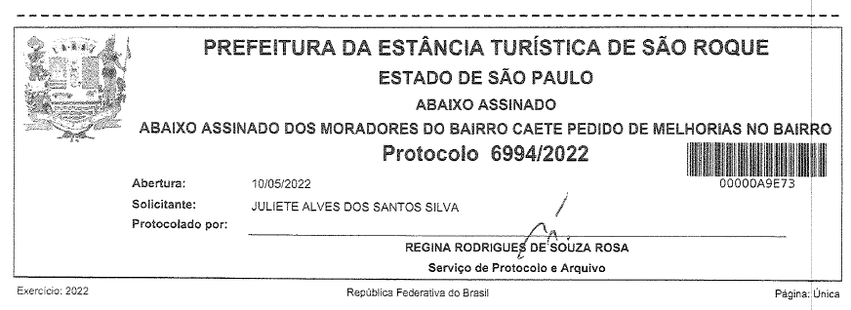
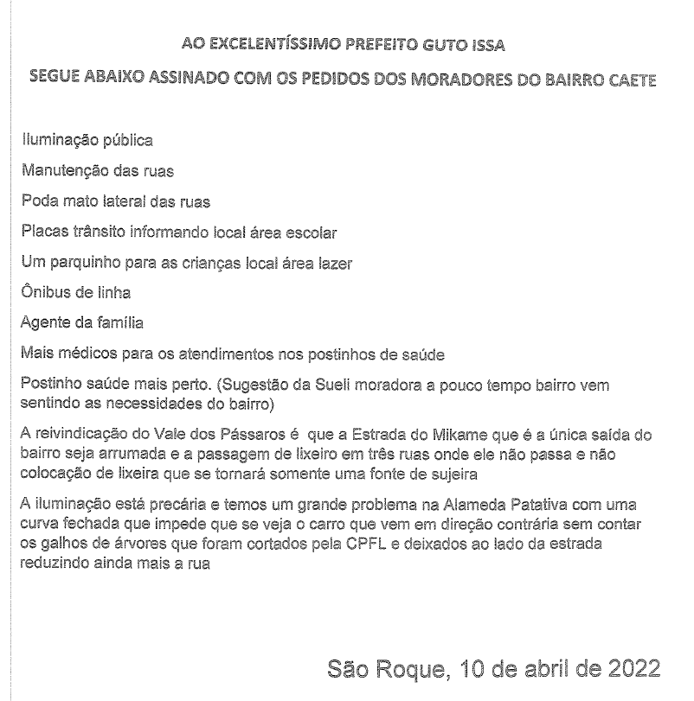

PROTOCOLO Nº CETSR 10/05/2022 - 12:36 6152/2022

